December-januari-februari
Inhoud
Welkom! 3
Kalenders 4
December 4
Januari 5
Februari 6
Nevenactiviteiten 7
9 December Winterterras 7
Examenactviteit 7
Vriendjesdag 8
Kerstfeestje Leeuwkes 8
Kerstfeestje Jongknapen 9
Kerstfeestje Knapen 10
Vragen? 11

Welkom!

Ondertussen is ons KSA-jaar wederom enkel maanden bezig en ook dit jaar zien we dat we groeien! Met 80 ingeschreven leden hebben we weer 10 leden meer dan vorig jaar. Op dit resultaat zijn we zeker trots!
Voor mensen die ondertussen nog steeds geen communicatie hebben omtrent onze ribbekesavond: deze is spijtig genoeg afgelast wegens een dubbele boeking in de Kring. Dit betekent echter niet dat we bij de pakken zullen blijven zitten, we zullen een geschikte vervanger zoeken voor deze avond om toch die gezellige avond met leuke kampfoto’s te kunnen evenaren. Hiervoor moet u nog even geduld hebben, we zijn nog op zoek naar een geschikte datum.
Verder vindt u in dit boekje onder meer de kalenders , waarbij de belangrijke datums voor oktober, november en december vermeld staan. Een gewone KSA-zondag gaat door van 14 uur - 17 uur. Aan de leeftijdsgroepen vanaf de knapen wordt er gevraagd elke zondag met de fiets te komen. De nevenactiviteiten hebben een bijkomend briefje met extra uitleg.
Een laatste belangrijke datum , die ik jullie nu al wil meegeven, is de periode van ons jaarlijks kamp. Ons kamp gaat door van 10-19 juli waarbij men vanaf de knapen in tenten zal verblijven. En waarbij we zoveel mogelijk de moderne middelen achterwege laten. De jongknapen vertrekken iets later , namelijk op 13 juli en samen met de leeuwtjes , die op 16 juli vetrekken, zullen ze binnen in gebouwen slapen.
Indien u nog vragen heeft omtrent de KSA wil ik u doorverwijzen naar de laatste pagina of kan u altijd langskomen na één van onze KSA zondagen.
Vriendelijke KSA-groeten
De Bondsleider

Kalenders

December
zo |  | ma |  | di |  |  |  | wo |  |  |  | do |  |  |  | vr |  |  |  | za
 |  |  |  |  |  |  |  |  |  |  |  |  |  |  |  |  |  |  |  |  | 1
2  Sinterklaas |  | 3 |  |  | 4 |  |  |  | 5 |  |  |  | 6 |  |  |  | 7  Bondsstaf |  |  |  | 8
9  KSA voor de jongsten +  Winterterras |  | 10 |  |  | 11 |  |  |  | 12 |  |  |  | 13 |  |  |  | 14  Examenactiviteit KN+JHN+HN |  |  |  | 15
16  KSA voor de Jongsten |  | 17 |  |  | 18 |  |  |  | 19 |  |  |  | 20 |  |  |  | 21  Kerstfeestje LWK |  |  |  | 22  Kerstfeestje  LWK
23 |  | 24 |  |  | 25 |  |  |  | 26 |  |  |  | 27  Kerstfeestje KN |  |  |  | 28  Kerstfeestje JKN+KN |  |  |  | 29  Kerstfeestje JKN
30 |  | 31

Januari
zo |  | ma |  | di |  |  |  | wo |  |  |  | do |  |  |  | Vr |  |  |  | za
 |  |  |  |  | 1 |  |  |  | 2 |  |  |  | 3 |  |  |  | 4  Sterrenstoet voor leiding |  |  |  | 5
6  Geen KSA |  | 7 |  |  | 8 |  |  |  | 9 |  |  |  | 10 |  |  |  | 11  Bondsstaf |  |  |  | 12
13  KSA voor de jongsten |  | 14 |  |  | 15 |  |  |  | 16 |  |  |  | 17 |  |  |  | 18 |  |  |  | 19
20  KSA voor iedereen |  | 21 |  |  | 22 |  |  |  | 23 |  |  |  | 24 |  |  |  | 25 |  |  |  | 26
27  KSA voor iedereen |  | 28 |  |  | 29 |  |  |  | 30 |  |  |  | 31

Februari
zo |  | ma |  | di |  |  |  | wo |  |  |  | do |  |  |  | vr |  |  |  | za
 |  |  |  |  |  |  |  |  |  |  |  |  |  |  |  |  | 1  Bondsstaf |  |  |  | 2
3  KSA Voor iedereen |  | 4 |  |  | 5 |  |  |  | 6 |  |  |  | 7 |  |  |  | 8 |  |  |  | 9
10  Vriendjesdag |  | 11 |  |  | 12 |  |  |  | 13 |  |  |  | 14 |  |  |  | 15  Bondsstaf |  |  |  | 16
17  KSA voor iedereen |  | 18 |  |  | 19 |  |  |  | 20 |  |  |  | 21 |  |  |  | 22 |  |  |  | 23
24  Geen KSA |  | 25 |  |  | 26 |  |  |  | 27 |  |  |  | 28

Nevenactiviteiten

9 December Winterterras
Dag Ouders, leden en sympathisanten
Net zoals vorig jaar organiseren wij met de jeugdraad een winterterras ten voordele van het goede doel. Daarom is iedereen welkom vanaf 17 uur om een gezellige avond tegemoet te gaan. Wij bieden jullie enkele drankjes, heerlijke frietjes en kleine snackjes aan samengebracht met een sfeermuziekje en enkele verwarmende vuurtjes. Ook voor de jongens die examens hebben, hebben we enkele sfeervolle spelletjes klaarstaan o jullie even van de bureaus te halen.
Hopelijk tot dan!
De jeugdraad
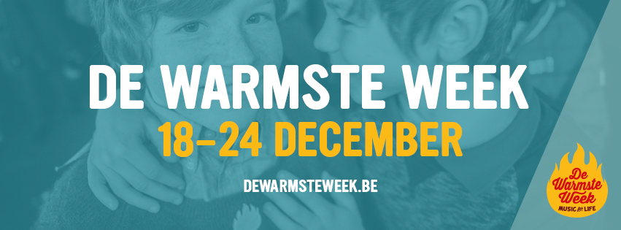

Examenactviteit

Beste Knapen, Jonghernieuwers en Hernieuwers
Om even jullie examenstress te kunnen vergeten organiseren wij op vrijdag 15 December onze examenactiviteit. Deze activiteit gaat door van 19 uur tot 22 uur. We spreken af aan het KSA lokaal en vragen jullie zeker met de fiets te komen.
Voor de activiteit vragen we een kleine bijdrage van 5 euro.
Wij kijken er alvast naar uit!
De leiding

Vriendjesdag

Beste leden
Elk jaar zien wij ons ledenaantal stijgen en ook dit jaar is dit niet anders. Toch streven we naar meer. Daarom nodigen wij graag jullie vriendjes uit op onze vriendjesdag. Deze dag gaat door op 10 februari en verloopt binnen de normale KSA uren.
Aarzel niet en breng je vriendjes mee!
De leiding

Kerstfeestje Leeuwkes

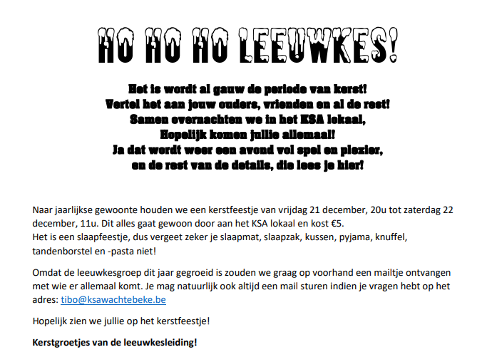

Kerstfeestje Jongknapen

Beste ouders en Jongknapen
Binnenkort is het eindelijk weer kerstvakantie. Dan houden we maar al te graag een kerstfeestje met de KSA! Ook dit jaar zal dit niet ontbreken.
Daarom zouden wij graag uw zoon uitnodigen voor ons kerstfeestje. Dit zal doorgaan vanaf vrijdag 28 december vanaf 14 u. en zal eindigen zaterdag 29 december om 11 u. De kostprijs van het kerstfeestje bedraagt 10 euro.
Hieronder een lijstje met enkele benodigdheden voor ons feestje:
- Een slaapzak en een slaapmatje
- Slaapkledij
- Reservekledij
- Eventueel een leuke knuffel
- Tandenborstel + tandpasta
- Een handdoek
- Een goed humeur
- Kerstmuts

Hopelijk tot dan!
Vikiing, Pitoetje, Brâcktür, Zeehond en Honey

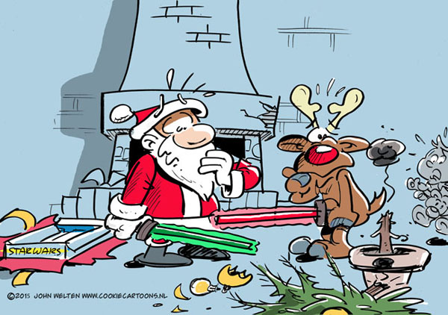

Kerstfeestje Knapen
HO HO HO
Beste knapen
De mooiste tijd van het jaar komt er weer aan! Een periode waarin jullie worden overladen met cadeaus of beter gekend als de feestdagen! Dit jaar gaan we dat ook vieren met de KSA! We gaan er een gezellige avond van maken en een weekend om nooit te vergeten!
Wij verwelkomen jullie allemaal op 27 december om 14 uur en jullie mogen terug naar huis op 28 december om 12 uur. Het weekend zal €10 euro kosten. Jullie mogen dat geld cash afgeven op de dag zelf.
Wat brengen jullie mee?
– een slaapmatje
- een slaapzak
- warme kleren
- een pollepel

Vragen?

Aarzel niet om contact op te nemen met iemand van de leiding, raadpleeg onze facebookpagina of onze site!

Gegevens bondsleider :
Niels Verstraete
04 83 43 36 78
nielsverstraete@hotmail.be

